**5. Приложения**

**Приложение 1.**

|  |  |  |  |
| --- | --- | --- | --- |
| ***буквы*** | ***1 текст*** | ***2 текст*** | ***3 текст*** |
| **а** | **30** | **40** | **45** |
| **б** | 4 | 9 | 8 |
| **в** | 19 | 6 | 16 |
| **г** | 8 | 10 | 16 |
| **д** | 9 | 7 | 16 |
| **е** | **23** | **28** | **22** |
| **ё** | 2 | 3 | 3 |
| **ж** | 5 | 1 | 3 |
| **з** | 7 | 7 | 10 |
| **и** | **42** | **21** | **27** |
| **й** | 4 | 7 | 3 |
| **к** | **17** | **12** | **19** |
| **л** | **20** | **36** | **24** |
| **м** | **17** | **10** | **11** |
| **н** | **26** | **27** | **28** |
| **о** | **49** | **66** | **44** |
| **п** | **15** | **10** | **11** |
| **р** | **21** | **15** | **16** |
| **с** | **21** | **22** | **17** |
| **т** | **22** | **21** | **10** |
| **у** | 11 | 11 | **12** |
| **ф** | 5 | 2 | 0 |
| **х** | 1 | 2 | 6 |
| **ц** | 3 | 3 | 2 |
| **ч** | 9 | 15 | 2 |
| **ш** | 5 | 7 | 6 |
| **щ** | 1 | 0 | 1 |
| **ъ** | 0 | 0 | 0 |
| **ы** | 9 | 9 | 6 |
| **ь** | 9 | 5 | 6 |
| **э** | 1 | 1 | 1 |
| **ю** | 1 | 0 | 1 |
| **я** | 6 | 5 | 13 |
| **всего** | 422 | 418 | 405 |
| **пробел** | **61** | **67** | **78** |
| **,** | 13 | 7 | 12 |
| **.** | 4 | 5 | 4 |
| **-** | 0 | 2 | 0 |
| **;** | 0 | 1 | 1 |
| **:** | 0 | 0 | 0 |
| **всего** | 500 | 500 | 500 |

Приложение 2

Количество букв встречающихся в выбранных текстах.

Приложение 3

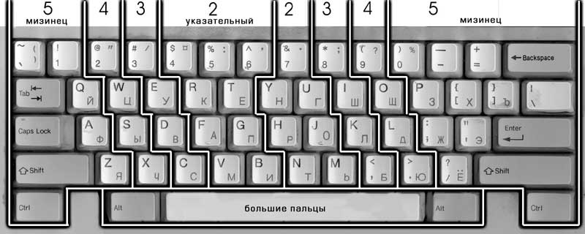 Текст 1.

 Текст 2.

 Текст 3

.

Наглядное представление частоты употребления букв в текстах.**Приложение 4.**

Приложение 5

Фото клавиатур печатной машинки.

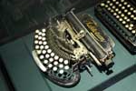 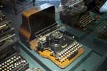

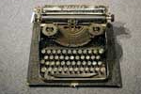 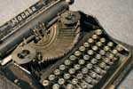

История клавиатуры

